**Pregunta #1: ¿Cuál es la versión y el nombre de la distribución de ROS instalada en el contenedor que se le ha proprocionado? ¿Cuándo finaliza su soporte? ¿Por qué?**

Nuestra versión de ROS es ROS 2. Estamos en la distribución Humble Hawksbill, que finaliza soporte en mayo de 2027.

Se libera una distribución de ROS cada 23 de mayo, y las distribuciones de los años pares tienen soporte extendido de 5 años. Puesto que Humble salió en 2022, su soporte finaliza en 2027.

**Pregunta #2: ¿Qué otro comando se puede ejecutar con ros2 node? Escriba ros2 node-h para obtener ayuda.**

El otro comando es:

ros2 node info /turtlesim.

Este nos da la información sobre el nodo.

**Pregunta #3: ¿Cómo se llama el tema (topic) donde /teleop_turtle publica los comandos de movimiento? Adjunte una captura de pantalla de rqt_graph donde se vea el nombre.**

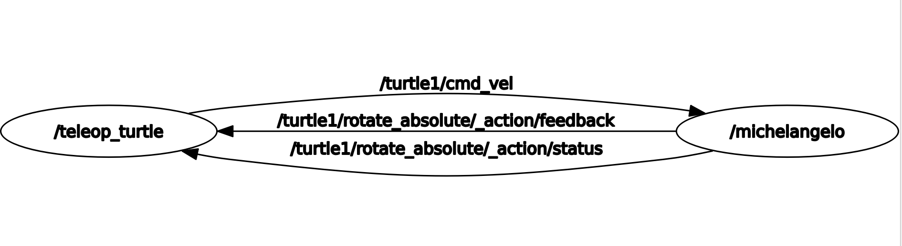

Se puede observar que el tema donde /teleop_turtle publica los comandos de movimiento es: /turtle1/cmd_vel.

**Pregunta #4: ¿Qué recibe /michelangelo de /teleop_turtle?**

Recibe mensajes indicando la velocidad linear y angular. El siguiente es un ejemplo:

linear:

x: -2.0

y: 0.0

z: 0.0

angular:

x: 0.0

y: 0.0

z: 0.0

**Pregunta #5: ¿Qué tipos de datos se intercambian entre el nodo de teleoperación y TurtleSim?**

Se intercambian datos de tipo geometry_msgs/msg/Twist, que sirven para expresar la velocidad en un espacio libre, descompuesta en sus partes lineal y angular. Estos siguen la estructura:

Vector3 linear

float64 x

float64 y

float64 z

Vector3 angular

float64 x

float64 y

float64 z

**Pregunta #6: ¿Qué campos hay que completar en package.xml? ¿Qué es exactamente una licencia en este contexto? ¿Puede citar algunas licencias de software?**

Hay que completar los campos con la descripción del paquete, la información de contacto de quien mantiene el paquete (su correo electrónico y nombre, que en este caso no vamos a poner) y la licencia bajo la que se distribuye el paquete, que en este caso es Apache License 2.0. También añadimos las dependencias de lo que vamos a importar, que son rclpy y std_msgs.

Una licencia es un conjunto de términos y condiciones que describen cómo se puede utilizar, modificar y redistribuir un programa o código. En este contexto indica lo que los usuarios pueden o no hacer con el código. Existen distintos tipos de licencia: tenemos licencias más permisivas como la de MIT que solo requiere reconocimiento y otras más restrictivas como la de GLP que te obliga a liberar cualquier modificación que hagas al código.

**Pregunta #7: ¿Qué hay que añadir a setup.py?**

En setup.py hay que añadir también el nombre de quien mantiene el paquete, su email, la descripción del paquete y su licencia. Además, hay que añadir un punto de entrada para un nodo “talker” asociado al script “publisher_member_function” y otro punto de entrada para un nodo “listener” asociado al script “subscriber_member_function”.

**Pregunta #8: ¿Cuáles son los pasos para construir y ejecutar un nodo?**

En primer lugar, hacemos el script que va a ejecutar el nodo. Después, añadimos un punto de entrada en el setup.py en el que asociamos el script a un nodo. Para ejecutar el nodo, instalamos los archivos de configuración mediante “source install/setup.bash" y corremos el comando “ros2 run nombre_paquete nombre_nodo”

**Pregunta #9: En sus propias palabras, explique brevemente cómo se comunica el nodo parlante (talker) con el oyente (listener).**

Para que dos nodos puedan enviarse mensajes hay que hacerlo de forma indirecta. Se crea un tema (topic) y ambos nodos se suscriben a él, uno como publicador y otro como receptor de mensajes. A un mismo tema pueden suscribirse varios nodos parlantes y varios nodos oyentes, los nodos oyentes recibirán todos los mensajes que publiquen los distintos parlantes.

**Pregunta #10: Utilice las herramientas de terminal de ROS 2 y rqt para descubrir los nodos que operan el TurtleBot3, así como los publicadores y suscriptores que tienen. Explore también la estructura y el contenido de los mensajes e intente explicar con sus palabras para qué sirve cada nodo a partir de esa información. Ignore todos los temas (topics) que empiecen con el prefijo rcl.**

**Pregunta #11: ¿Qué criterio de signos utiliza el TurtleBot3 para la velocidad angular ω por defecto? ¿Coincide con el habitual?**